Министерство образования Республики Беларусь
Учреждение образования
«БЕЛОРУССКИЙ ГОСУДАРСТВЕННЫЙ УНИВЕРСИТЕТ ИНФОРМАТИКИ И РАДИОЭЛЕКТРОНИКИ»
Факультет компьютерного проектирования
Кафедра проектирования информационно-компьютерных систем Дисциплина «Объектно-ориентированное программирование»
К защите допустить​:
Руководитель курсовой работы
старший преподаватель кафедры
________________Н. М. Бруй

___.___. 20___

ПОЯСНИТЕЛЬНАЯ ЗАПИСКА
к курсовой работе на тему
Разработка приложения «Погода» для IOS устройств
БГУИР КР 1-40 05 01-10 №_
Студент Белов М. Е.
(подпись студента)

Курсовая работа
представлена на проверку
___.___. 20___

(подпись студента)

Минск 2020
Оглавление
Введение 2
1. Описание проекта 3
2. Выбранные технологии 5
Swift 5
3. Основные инструменты 6
Xcode 6
Git 6
4. Объектно-ориентированное программирование 9
История ООП 9
Технологии программирования 10
Реализация объектно-ориентированных технологий программирования в современных программно-математических средах 20
5. MVC 24
6. Шаблон проектирования практических задач 27
7. API 29
8. Заключение 30
Используемые источники 31
Фрагмент программного кода 32
Приложение 35
Диаграмма последовательности 35
Диаграмма состояний 36

Введение

В современном мире стало нормой, в любой момент знать, какая погода на любой части планеты. В этом нам помогает бескрайняя информационная паутина. Однако с появлением смартфонов это стало еще удобнее, ибо доступ к этой информации лежит прямо у нас в кармане.
Приложения для поиска информации о погоде стали неотъемлемой частью жизни современного человека. С помощью них люди могут заранее подготовить нужную им одежду для выхода на улицу, или “удачно” захватить с собой зонтик.
Цель курсовой работы состоит в создании удобного приложения, подсказывающего пользователю, какая погода сейчас за его окном или на другой части света.

1. Описание проекта
При запуске приложения на экран отображается последний найденный результат поиска (рис. 1). На экране можно увидеть:
- иконку, показывающую статус погоды в выбранном регионе
- количество градусов по Цельсию для выбранном региона
- название выбранного региона (города)
- кнопку перехода на поисковой экран (в виде стрелки)
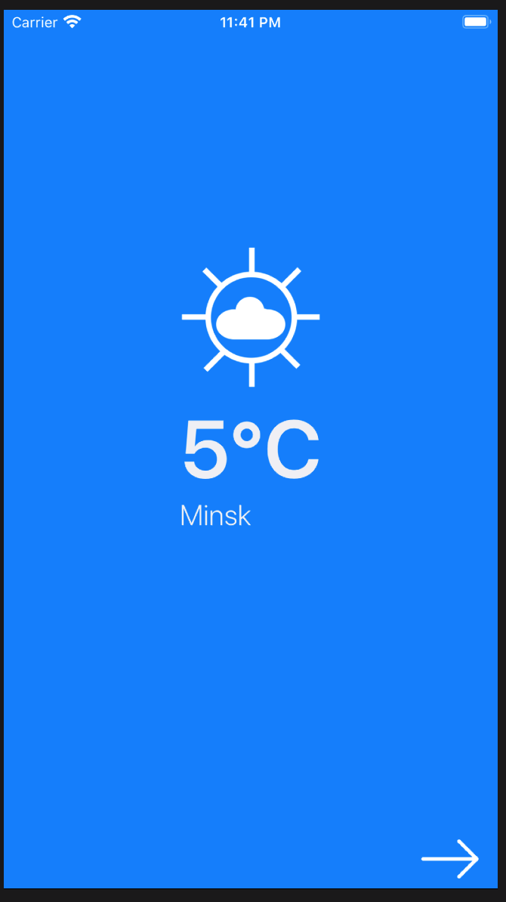

Рис. 1 – Последний найденный результат поиска

При нажатии на кнопку перехода, пользователь попадет на экран поиска нужного города (рис. 2). В поле поиска необходимо написать название искомого города. И после нажатия на кнопку «Find weather» пользователя перенесет на первый экран.
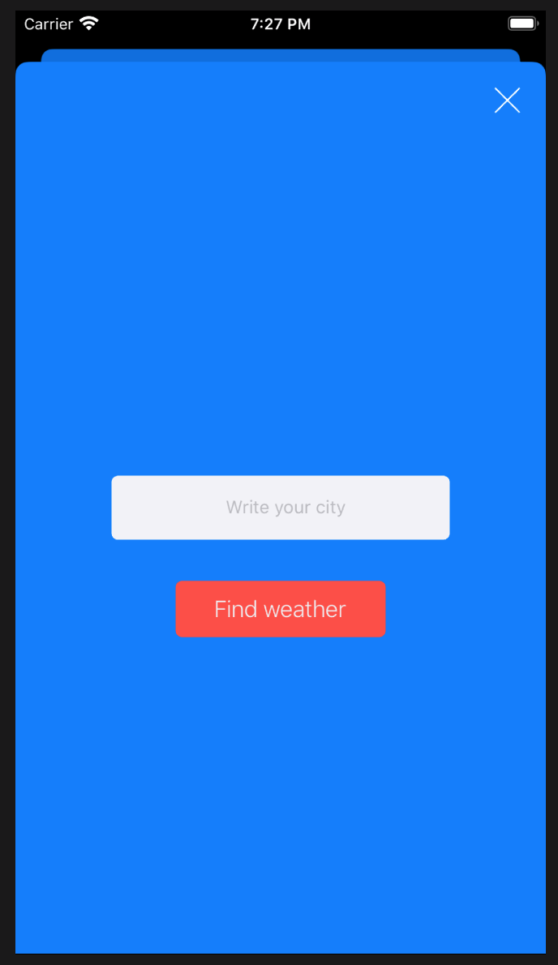
Рис. 2 – Экран поиска
Полную версию программы можно найти на репозитории github https://github.com/BelowMartin/WeatherApp

2. Выбранные технологии
Для разработки мобильных приложений компания Apple предлагает язык программирования Swift
Swift — открытый мультипарадигмальный компилируемый язык программирования общего назначения. Создан компанией Apple в первую очередь для разработчиков iOS и macOS. Swift работает с фреймворками Cocoa и Cocoa Touch и совместим с основной кодовой базой Apple, написанной на Objective-C. Swift задумывался как более лёгкий для чтения и устойчивый к ошибкам программиста язык, нежели предшествовавший ему Objective-C. Программы на Swift компилируются при помощи LLVM, входящей в интегрированную среду разработки Xcode 6 и выше. Swift может использовать рантайм Objective-C, что делает возможным использование обоих языков (а также С) в рамках одной программы.
Swift заимствовал довольно многое из Objective-C, однако он определяется не указателями, а типами переменных, которые обрабатывает компилятор. По аналогичному принципу работают многие скриптовые языки. В то же время, он предоставляет разработчикам многие функции, которые прежде были доступны в C++ и Java, такие как определяемые наименования, обобщения и перегрузка операторов.
Код, написанный на Swift, может работать вместе с кодом, написанным на языках программирования C и Objective-C в рамках одного и того же проекта^{[2]}.
Уже в экосистеме Swift были выбраны следующие Фреймворки для написания приложения: UIKit и Foundation для создания внешнего вида и логики перехода между экранами.
Основным и самым используемым Фреймворком в разработанном приложении послужил UIKit.

3. Основные инструменты
Для написания программного кода под данное приложение использовалась официально поддерживаемая Apple среда разработки XCode 11.
Xcode — интегрированная среда разработки (IDE) программного обеспечения для платформ macOS, iOS, watchOS и tvOS, разработанная корпорацией Apple. Первая версия выпущена в 2003 году. Стабильные версии распространяются бесплатно через Mac App Store.
Пакет Xcode включает в себя изменённую версию свободного набора компиляторов GNU Compiler Collection и поддерживает языки C, C++, Objective-C, Objective-C++ (англ.)русск., Swift, Java, AppleScript, Python и Ruby с различными моделями программирования, включая (но не ограничиваясь) Cocoa, Carbon и Java. Сторонними разработчиками реализована поддержка GNU Pascal, Free Pascal, Ada, C#, Perl, Haskell и D. Пакет Xcode использует GDB в качестве back-end’а для своего отладчика.
Ну и наконец для сохранности кода и, в ходе разработки, возможности вернуться к предыдущей версии приложения в случае чего, использовалась система контроля версий Git.
Git — распределённая система управления версиями.
Среди проектов, использующих Git — ядро Linux, Swift, Android, Drupal, Cairo, GNU Core Utilities, Mesa, Wine, Chromium, Compiz Fusion, FlightGear, jQuery, PHP, NASM, MediaWiki, DokuWiki, Qt, ряд дистрибутивов Linux.
Система спроектирована как набор программ, специально разработанных с учётом их использования в сценариях. Это позволяет удобно создавать специализированные системы контроля версий на базе Git или пользовательские интерфейсы. Например, Cogito является именно таким примером оболочки к репозиториям Git, а StGit использует Git для управления коллекцией исправлений (патчей).
Git поддерживает быстрое разделение и слияние версий, включает инструменты для визуализации и навигации по нелинейной истории разработки. Как и Darcs, BitKeeper, Mercurial, Bazaar и Monotone, Git предоставляет каждому разработчику локальную копию всей истории разработки, изменения копируются из одного репозитория в другой.
Удалённый доступ к репозиториям Git обеспечивается git-демоном, SSH- или HTTP-сервером. TCP-сервис git-daemon входит в дистрибутив Git и является наряду с SSH наиболее распространённым и надёжным методом доступа. Метод доступа по HTTP, несмотря на ряд ограничений, очень популярен в контролируемых сетях, потому что позволяет использовать существующие конфигурации сетевых фильтров.
Ядро Git представляет собой набор утилит командной строки с параметрами. Все настройки хранятся в текстовых файлах конфигурации. Такая реализация делает Git легко портируемым на любую платформу и даёт возможность легко интегрировать Git в другие системы (в частности, создавать графические git-клиенты с любым желаемым интерфейсом).
Репозиторий Git представляет собой каталог файловой системы, в котором находятся файлы конфигурации репозитория, файлы журналов, хранящие операции, выполняемые над репозиторием, индекс, описывающий расположение файлов, и хранилище, содержащее собственно файлы. Структура хранилища файлов не отражает реальную структуру хранящегося в репозитории файлового дерева, она ориентирована на повышение скорости выполнения операций с репозиторием. Когда ядро обрабатывает команду изменения (неважно, при локальных изменениях или при получении патча от другого узла), оно создаёт в хранилище новые файлы, соответствующие новым состояниям изменённых файлов. Существенно, что никакие операции не изменяют содержимого уже существующих в хранилище файлов.
По умолчанию репозиторий хранится в подкаталоге с названием «.git» в корневом каталоге рабочей копии дерева файлов, хранящегося в репозитории. Любое файловое дерево в системе можно превратить в репозиторий git, отдав команду создания репозитория из корневого каталога этого дерева (или указав корневой каталог в параметрах программы). Репозиторий может быть импортирован с другого узла, доступного по сети. При импорте нового репозитория автоматически создаётся рабочая копия, соответствующая последнему зафиксированному состоянию импортируемого репозитория (то есть не копируются изменения в рабочей копии исходного узла, для которых на том узле не была выполнена команда commit).

4. Объектно-ориентированное программирование

История ООП
ООП возникло в результате развития идеологии ​процедурного программирования​, где данные и подпрограммы (процедуры, функции) их обработки формально не связаны. Для дальнейшего развития объектно-ориентированного программирования часто большое значение имеют понятия события (так называемое ​событийно-ориентированное программирование​) и компонента (​компонентное программирование​, КОП).
Взаимодействие объектов происходит посредством ​сообщений​. Результатом дальнейшего развития ООП, по-видимому, будет ​агентно-ориентированое программирование​, где ​агенты​ — независимые части кода на уровне выполнения. Взаимодействие агентов происходит посредством изменения ​среды​, в которой они находятся.
Языковые конструкции, конструктивно не относящиеся непосредственно к объектам, но сопутствующие им для их безопасной (​исключительные ситуации​, проверки) и эффективной работы, инкапсулируются от них в аспекты (в ​аспектно-ориентированном программировании​). ​Субъектно-ориентированное программирование​ расширяет понятие объекта посредством обеспечения более унифицированного и независимого взаимодействия объектов. Может являться переходной стадией между ООП и агентным программированием в части самостоятельного их взаимодействия.
Первым языком программирования, в котором были предложены основные понятия, впоследствии сложившиеся в парадигму, была ​Симула​, но термин «объектная ориентированность» не использовался в контексте использования этого языка. В момент его появления в ​1967 году​ в нём были предложены революционные идеи: объекты, классы, ​виртуальные методы​ и др., однако это всё не было воспринято современниками как нечто грандиозное. Фактически, Симула была «Алголом с классами», упрощающим выражение в ​процедурном программировании​ многих сложных концепций. Понятие класса в Симуле может быть полностью определено через композицию конструкций Алгола (то есть класс в
Симуле — это нечто сложное, описываемое посредством примитивов).
Взгляд на программирование «под новым углом» (отличным от процедурного) предложили ​Алан Кэй ​и ​Дэн Ингаллс​ в языке ​Smalltalk​. Здесь понятие класса стало основообразующей идеей для всех остальных конструкций языка (то есть класс в Смолтоке является примитивом, посредством которого описаны более сложные конструкции). Именно он стал первым широко распространённым ​объектно-ориентированным языком программирования​.
В настоящее время количество прикладных языков программирования (​список языков​), реализующих объектно-ориентированную парадигму, является наибольшим по отношению к другим парадигмам. Наиболее распространённые в промышленности языки (С++, Delphi, C#, Java и др.) воплощают объектную модель Симулы. Примерами языков, опирающихся на модель Смолтока, являются Objective-C, Python, Ruby.

Технологии программирования

​Объектно-ориентированное программирование (ООП) — ​методология программирования, основанная на представлении программы в виде совокупности объектов, каждый из которых является экземпляром определенного класса, а классы образуют иерархию наследования.
Необходимо обратить внимание на следующие важные части этого определения:
- объектно-ориентированное программирование использует в качестве основных логических конструктивных элементов объекты, а не алгоритмы;
- каждый объект является экземпляром определенного класса;
- классы образуют иерархии. Программа считается объектно-ориентированной, только если выполнены все три указанных требования. В частности, программирование, не использующее наследование, называется не объектно-ориентированным, а программированием с помощью абстрактных типов данных.
Объектно-ориентированное программирование (ООП) позволяет разложить проблему на составные части, каждая из которых становится самостоятельным объектом. Каждый из объектов содержит свой собственный код и данные, которые относятся к этому объекту.
Любая программа, написанная на языке ООП, отражает в своих данных состояние физических предметов либо абстрактных понятий – объектов программирования, для работы, с которыми она предназначена.
Все данные об объекте программирования и его связях с другими объектами можно объединить в одну структурированную переменную. В первом приближении ее можно назвать объектом.
С объектом связывается набор действий, иначе называемых методами. С точки зрения языка программирования набор действий или методов – это функции, получающие в качестве обязательного параметра указатель на объект и выполняющие определенные действия с данными объекта программирования. Технология ООП запрещает работать с объектом иначе, чем через методы, таким образом, внутренняя структура объекта скрыта от внешнего пользователя.
Описание множества однотипных объектов называется классом.
Объект – это структурированная переменная, содержащая всю информацию о некотором физическом предмете или реализуемом в программе понятии.
Класс – это описание множества объектов программирования (объектов) и выполняемых над ними действий.
Класс можно сравнить с чертежом, согласно которому создаются объекты. Обычно классы разрабатывают таким образом, чтобы их объекты соответствовали объектам предметной области решаемой задачи.
Любая функция в программе представляет собой метод для объекта некоторого класса.
Класс должен формироваться в программе естественным образом, как только в ней возникает необходимость описания новых объектов программирования. Каждый новый шаг в разработке алгоритма должен представлять собой разработку нового класса на основе уже существующих.
Вся программа в таком виде представляет собой объект некоторого класса с единственным методом ​run​ (выполнить).
Программирование «от класса к классу» включает в себя ряд новых понятий. Основными понятиями ООП являются
- инкапсуляция;
- наследование;
- полиморфизм.
​Инкапсуляция данных (от "капсула") – это механизм, который объединяет данные и код, манипулирующий с этими данными, а также защищает и то, и другое от внешнего вмешательства или неправильного использования. В ООП код и данные могут быть объединены вместе (в так называемый «черный ящик») при создании объекта.
Внутри объекта коды и данные могут быть закрытыми или открытыми.
Закрытые коды или данные доступны только для других частей того же самого объекта и, соответственно, недоступны для тех частей программы, которые существуют вне объекта.
Открытые коды и данные, напротив, доступны для всех частей программы, в том числе и для других частей того же самого объекта.
​ Наследование​. Новый, или производный класс может быть определен на основе уже имеющегося, или базового класса.
При этом новый класс сохраняет все свойства старого: данные объекта базового класса включаются в данные объекта производного, а методы базового класса могут быть вызваны для объекта производного класса, причем они будут выполняться над данными включенного в него объекта базового класса.
Иначе говоря, новый класс наследует как данные старого класса, так и методы их обработки.
Если объект наследует свои свойства от одного родителя, то говорят об одиночном наследовании. Если объект наследует данные и методы от нескольких базовых классов, то говорят о множественном наследовании.
Пример наследования – определение структуры, отдельный член которой является ранее определенной структурой.
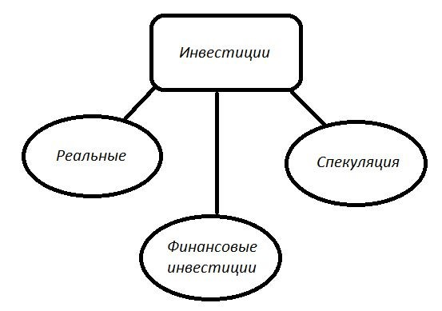
Рисунок 13 – Структура «Наследование»

Полиморфизм – это свойство, которое позволяет один и тот же идентификатор (одно и то же имя) использовать для решения двух и более схожих, но технически разных задач.
Целью полиморфизма, применительно к ООП, является использование одного имени для задания действий, общих для ряда классов объектов. Такой полиморфизм основывается на возможности включения в данные объекта также и информации о методах их обработки (в виде указателей на функции).
Будучи доступным в некоторой точке программы, объект, даже при отсутствии полной информации о его типе, всегда может корректно вызвать свойственные ему методы.
​ Полиморфная функция – это семейство функций с одним и тем же именем, но выполняющие различные действия в зависимости от условий вызова.
Например, нахождение абсолютной величины в языке Си требует трех разных функций с разными именами:
Int abs(int); long int labs(long int); double fabs(double);
В C++ можно описать полиморфную функцию, которая будет иметь одинаковое имя и разные типы и наборы аргументов.
Объектно-ориентированная технология создания программ основывается на так называемом объектном подходе. Одним из проявлений этого подхода является то, что сначала довольно долго создаются и оптимизируются объектная модель и иные модели и лишь затем осуществляется кодирование.
Обычно проектируемая программная система первоначально представляется в виде трех взаимосвязанных моделей:
- объектной модели, которая представляет статические, структурные аспекты системы;
- динамической модели, которая описывает работу отдельных частей системы;
- функциональной модели, в которой рассматривается взаимодействие отдельных частей системы (как по данным, так и по управлению) в процессе ее работы.
Эти три вида моделей должны позволить рассматривать три взаимно-ортогональных представления системы в одной системе обозначений.
​Объектная ​модель на более поздних этапах проектирования дополняется моделями, отражающими как логическую (классы и объекты), так и физическую структуру системы (процессы и деление на компоненты, файлы или модули).
Поскольку при разработке объектно-ориентированного проекта используется множество моделей, которые необходимо увязать в единое целое, далее в гл. 10 рассматриваются средства автоматизации составления, верификации (проверки) и графической визуализации этих моделей.
Процесс построения ​объектной модели ​включает в себя следующие, возможно, повторяющиеся до достижения приемлемого качества модели этапы:
- определение объектов;
- подготовку словаря объектов с целью исключения схожих (синонимичных) понятий и уточнения имен, классификацию объектов, выделение классов;
- определение взаимосвязей между объектами;
- определение атрибутов объектов и методов (определение уровней доступа и проектирование интерфейсов классов);
- исследование качества модели.
Теперь, используя функциональную модель, можно начинать работу с динамической моделью, наделяя объекты необходимыми методами и данными.
Модели, разработанные на первой фазе жизненного цикла системы, продолжают использоваться на всех последующих его фазах, облегчая программирование системы, ее отладку и тестирование, сопровождение и дальнейшую модификацию.
Объектная модель описывает структуру объектов, составляющих систему, их атрибуты, операции, взаимосвязи с другими объектами. В объектной модели должны быть отражены те понятия и объекты реального мира, которые важны для разрабатываемой системы. В объектной модели отражается прежде всего прагматика разрабатываемой системы, что выражается в использовании терминологии прикладной области, связанной с использованием разрабатываемой системы.
Прагматика определяется целью разработки программной системы: для обслуживания покупателей железнодорожных билетов, управления работой аэропорта, обслуживания чемпионата мира по футболу и т. п. В формулировке цели участвуют предметы и понятия реального мира, имеющие отношение к разрабатываемой программной системе.
Объектную модель можно описать следующим образом:
- основные элементы модели — объекты и сообщения;
- объекты создаются, используются и уничтожаются подобно динамическим переменным в обычных языках программирования;
- выполнение программы заключается в создании объектов и передаче им последовательности сообщений.
Объектная модель базируется на четырех главных принципах: абстрагировании; инкапсуляции; модульности; иерархии.
Эти принципы являются ​главными ​в том смысле, что без любого из них модель не будет по-настоящему объектно-ориентированной.
​Абстрагирование ​концентрирует внимание на внешних особенностях объекта и позволяет отделить самые существенные особенности поведения от несущественных. Выбор правильного набора абстракций для заданной предметной области представляет собой главную задачу объектно-ориентированного проектирования.
Все абстракции обладают как статическими, так и динамическими свойствами. Например, файл как объект требует определенного объема памяти на конкретном устройстве, имеет имя и содержание. Эти атрибуты являются статическими свойствами. Конкретные же значения каждого из перечисленных свойств динамичны и изменяются в процессе использования объекта: файл можно увеличить или уменьшить, изменить его имя и содержимое.
Абстракция и инкапсуляция дополняют друг друга: абстрагирование направлено на наблюдаемое поведение объекта, а инкапсуляция занимается внутренним устройством. Чаще всего инкапсуляция дополняется сокрытием информации, т. е. маскировкой всех внутренних деталей, не влияющих на внешнее поведение. Объектный подход предполагает, что собственные ресурсы, которыми могут манипулировать только методы самого объекта, скрыты от внешних компонент.
При объектно-ориентированном проектировании необходимо физически разделить классы и объекты, составляющие логическую структуру проекта. Такое разделение делает возможным повторно использовать во все новых проектах код модулей, написанных ранее. Модулю в данном контексте соответствует отдельный файл исходного текста. На выбор разбиения на модули могут влиять и некоторые внешние обстоятельства. При коллективной разработке программ распределение работы осуществляется, как правило, по модульному принципу, и правильное разделение проекта минимизирует связи между участниками.
Таким образом, принципы абстрагирования, инкапсуляции и модульности являются взаимодополняющими. Объект логически определяет границы определенной абстракции, а инкапсуляция и модульность делают их физически незыблемыми.
Имея выявленные объекты, можно приступить к выявлению классов. Классы чаще всего строятся постепенно, начиная от простых родительских классов и заканчивая более сложными. Непрерывность процесса основана на наследовании. Каждый раз, когда из предыдущего класса производится последующий, производный класс наследует какие-то или все родительские качества, добавляя к ним новые. Завершенный проект может включать десятки и сотни классов, но часто все они произведены от считанного количества родительских классов.
Стиль решения задачи зависит от того, на сколько сложен будет алгоритм её решения. Если вы, к примеру, можете её решить выполнив одно действие потом другое, затем, если не получится сделать третье, то вы выполните четвёртое — это процедурный стиль или по-другому — процедурное программирование (ПП). Инструкции для решения задачи выполняются одна за другой, сверху вниз, иногда возникают изменения в их последовательности. Среди команд нельзя выделить приоритетные, для решения задачи они просто должны быть выполнены.
Решение задачи в объектно-ориентированном стиле, применяя объектно-ориентированное программирование (ООП), оказывается ближе к реальности. Сложные задачи — это стихия ООП. В решении задачи участвуют программные объекты и ответственность за решение делится между ними. Часто, в процессе можно найти некоторые паттерны, поэтому при решении задачи некоторый участок кода используется многократно. Результат достигается путём распределения ответственности между объектами программы и повторным использования промежуточных решений.
Недостатки объектно-ориентированного программирования
- ООП порождает огромные иерархии классов, что приводит к тому, что функциональность расползается или, как говорят, размывается по базовым и производным членам класса, и отследить логику работы того или иного метода становится сложно.
- В некоторых языках все данные являются объектами, в том числе и элементарные типы, а это не может не приводить к дополнительным расходам памяти и процессорного времени.
- Также, на скорости выполнения программ может неблагоприятно сказаться реализация полиморфизма, которая основана на механизмах позднего связывания вызова метода с конкретной его реализацией в одном из производных классов.
- Психологический аспект. Многие считают, что ООП это круто и начинают использовать его подходы всегда и везде и без разбору. Все это приводит к снижению производительности программ в частности и дискредитации ООП в целом

Реализация объектно-ориентированных технологий программирования в современных программно-математических средах

Оптимизационную задачу формализуют и рассматривают как математическую. Для решения таких задач используются различные численные методы, которые реализуются на персональных компьютерах с помощью языков программирования высокого уровня (​Pascal, C​) или специализированного программного обеспечения: электронной таблицы Excel​, математического пакета ​MathCAD​.
MathCAD​ — система компьютерной алгебры из класса систем автоматизированного проектирования, ориентированная на подготовку интерактивных документов с вычислениями и визуальным сопровождением, отличается лёгкостью использования и применения для коллективной работы.
MathCAD — математически ориентированные универсальные системы. Помимо собственно вычислений они позволяют с блеском решать задачи, которые с трудом поддаются популярным текстовым редакторам или электронным таблицам. С их помощью можно не только качественно подготовить тексты статей, книг, диссертаций, научных отчетов, дипломных и курсовых проектов, они, кроме того, облегчают набор самых сложных математических формул и дают возможность представления результатов, в изысканном графическом виде. Только Mathematica и ​MathCAD обладают современными средствами визуализации представления данных. И запись в системе ​MathCAD наиболее приближена к записи математических задач без применения компьютера.
Пакет ​MatLab представляет собой современное программное средство для матричных вычислений. Пакет развивался, ориентируясь на различных потребителей. В настоящее время – это продукт высокого качества, включающий в себя вычисления, визуализацию и программирование в удобном виде, где задачи и их решения выражаются в форме, близкой к математической.
MatLab представляет собой стандартный инструмент для работы в различных областях математики и других наук. В промышленности MatLab ​– это инструмент для исследований, разработки и анализа данных.
MathCAD содержит сотни операторов и встроенных функций для решения различных технических задач. Программа позволяет выполнять численные и символьные вычисления, производить операции со скалярными величинами, векторами и матрицами, автоматически переводить одни единицы измерения в другие.
В среде ​MathCAD фактически нет графиков функций в математическом понимании термина, а есть визуализация данных, находящихся в векторах и матрицах (то есть осуществляется построение как линий, так и поверхностей по точкам с интерполяцией), хотя пользователь может об этом и не знать, поскольку у него есть возможность использования непосредственно функций одной или двух переменных для построения графиков или поверхностей соответственно. Так или иначе, механизм визуализации ​MathCAD значительно уступает таковому у ​Maple​, где достаточно иметь только вид функции, чтобы построить график или поверхность любого уровня сложности. По сравнению с ​Maple​, графика ​MathCAD имеет ещё такие недостатки, как: невозможность построения поверхностей, заданных параметрически, с непрямоугольной областью определения двух параметров; создание и форматирование графиков только через меню, что ограничивает возможности программного управления параметрами графики. Среди возможностей ​MathCAD​ можно выделить:
- Решение дифференциальных уравнений, в том числе и численными методами
- Построение двумерных и трёхмерных графиков функций (в разных системах координат, контурные, векторные и т. д.)
- Использование греческого алфавита как в уравнениях, так и в тексте
- Выполнение вычислений в символьном режиме
- Выполнение операций с векторами и матрицами
- Символьное решение систем уравнений
- Аппроксимация кривых
- Выполнение подпрограмм
- Поиск корней многочленов и функций
- Проведение статистических расчётов и работа с распределением вероятностей
- Поиск собственных чисел и векторов
- Вычисления с единицами измерения
- Интеграция с САПР-системами, использование результатов вычислений в качестве управляющих параметров
С помощью ​MathCAD инженеры могут документировать все вычисления в процессе их проведения.
Несмотря на то, что эта программа, в основном, ориентирована на пользователей-непрограммистов, ​MathCAD также используется в сложных проектах, чтобы визуализировать результаты математического моделирования путём использования распределённых вычислений и традиционных языков программирования. Также ​MathCAD часто используется в крупных инженерных проектах, где большое значение имеет трассируемость и соответствие стандартам.
​ MathCAD достаточно удобно использовать для обучения, вычислений и инженерных расчетов. Открытая архитектура приложения в сочетании с поддержкой технологий .​NET и ​XML позволяют легко интегрировать MathCAD практически в любые ИТ-структуры и инженерные приложения. Есть возможность создания электронных книг (​e-Book​).

5. MVC
Model-View-Controller (MVC, «Модель-Представление-Контроллер», «Модель-Вид-Контроллер») — схема разделения данных приложения, пользовательского интерфейса и управляющей логики на три отдельных компонента: модель, представление и контроллер — таким образом, что модификация каждого компонента может осуществляться независимо.
- Модель (Model) предоставляет данные и реагирует на команды контроллера, изменяя своё состояние.
- Представление (View) отвечает за отображение данных модели пользователю, реагируя на изменения модели.
- Контроллер (Controller) интерпретирует действия пользователя, оповещая модель о необходимости изменений.
Основная цель применения этой концепции состоит в отделении бизнес-логики (модели) от её визуализации (представления, вида). За счёт такого разделения повышается возможность повторного использования кода. Наиболее полезно применение данной концепции в тех случаях, когда пользователь должен видеть те же самые данные одновременно в различных контекстах и/или с различных точек зрения. В частности, выполняются следующие задачи:
К одной модели можно присоединить несколько видов, при этом не затрагивая реализацию модели. Например, некоторые данные могут быть одновременно представлены в виде электронной таблицы, гистограммы и круговой диаграммы;
Не затрагивая реализацию видов, можно изменить реакции на действия пользователя (нажатие мышью на кнопке, ввод данных) — для этого достаточно использовать другой контроллер;
Ряд разработчиков специализируется только в одной из областей: либо разрабатывают графический интерфейс, либо разрабатывают бизнес-логику. Поэтому возможно добиться того, что программисты, занимающиеся разработкой бизнес-логики (модели), вообще не будут осведомлены о том, какое представление будет использоваться.
Концепция MVC позволяет разделить модель, представление и контроллер на три отдельных компонента:
Модель
Модель предоставляет данные и методы работы с ними: запросы в базу данных, проверка на корректность. Модель не зависит от представления (не знает, как данные визуализировать) и контроллера (не имеет точек взаимодействия с пользователем), просто предоставляя доступ к данным и управлению ими.
Модель строится таким образом, чтобы отвечать на запросы, изменяя своё состояние, при этом может быть встроено уведомление «наблюдателей».
Модель, за счёт независимости от визуального представления, может иметь несколько различных представлений для одной «модели».
Представление
Представление отвечает за получение необходимых данных из модели и отправляет их пользователю. Представление не обрабатывает введённые данные пользователя.
Контроллер
Контроллер обеспечивает «связь» между пользователем и системой. Контролирует и направляет данные от пользователя к системе и наоборот. Использует модель и представление для реализации необходимого действия.
Функциональные возможности и расхождения
Поскольку MVC не имеет строгой реализации, то реализован он может быть по-разному. Нет общепринятого определения, где должна располагаться бизнес-логика. Она может находиться как в контроллере, так и в модели. В последнем случае, модель будет содержать все бизнес-объекты со всеми данными и функциями.
Некоторые фреймворки жестко задают где должна располагаться бизнес-логика, другие не имеют таких правил.
Также не указано, где должна находиться проверка введённых пользователем данных. Простая валидация может встречаться даже в представлении, но чаще они встречаются в контроллере или модели.
Интернационализация и форматирование данных также не имеет четких указаний по расположению.
Схема алгоритма, диаграмма последовательности и диаграмма состояний приведены в Приложении пояснительной записки.

6. Шаблон проектирования практических задач
Шаблон проектирования или паттерн (англ. design pattern) в разработке программного обеспечения — повторяемая архитектурная конструкция, представляющая собой решение проблемы проектирования в рамках некоторого часто возникающего контекста.
Обычно шаблон не является законченным образцом, который может быть прямо преобразован в код; это лишь пример решения задачи, который можно использовать в различных ситуациях. Объектно-ориентированные шаблоны показывают отношения и взаимодействия между классами или объектами, без определения того, какие конечные классы или объекты приложения будут использоваться.
«Низкоуровневые» шаблоны, учитывающие специфику конкретного языка программирования, называются идиомами. Это хорошие решения проектирования, характерные для конкретного языка или программной платформы, и потому не универсальные.
На наивысшем уровне существуют архитектурные шаблоны, они охватывают собой архитектуру всей программной системы.
Алгоритмы по своей сути также являются шаблонами, но не проектирования, а вычисления, так как решают вычислительные задачи.
Плюсы
В сравнении с полностью самостоятельным проектированием, шаблоны обладают рядом преимуществ. Основная польза от использования шаблонов состоит в снижении сложности разработки за счёт готовых абстракций для решения целого класса проблем. Шаблон даёт решению своё имя, что облегчает коммуникацию между разработчиками, позволяя ссылаться на известные шаблоны. Таким образом, за счёт шаблонов производится унификация деталей решений: модулей, элементов проекта, — снижается количество ошибок. Применение шаблонов концептуально сродни использованию готовых библиотек кода. Правильно сформулированный шаблон проектирования позволяет, отыскав удачное решение, пользоваться им снова и снова. Набор шаблонов помогает разработчику выбрать возможный, наиболее подходящий вариант проектирования.
Минусы
Хотя легкое изменение кода под известный шаблон может упростить понимание кода, по мнению Стива Макконнелла, с применением шаблонов могут быть связаны две сложности. Во-первых, слепое следование некоторому выбранному шаблону может привести к усложнению программы. Во-вторых, у разработчика может возникнуть желание попробовать некоторый шаблон в деле без особых оснований.
Многие шаблоны проектирования в объектно-ориентированном проектировании можно рассматривать как идиоматическое воспроизведение элементов функциональных языков. Питер Норвиг утверждает, что 16 из 23 шаблонов, описанных в книге «Банды четырёх», в динамически-типизируемых языках реализуются существенно проще, чем в С++, либо оказываются незаметны. Пол Грэхэм считает саму идею шаблонов проектирования — антипаттерном, сигналом о том, что система не обладает достаточным уровнем абстракции, и необходима её тщательная переработка. Нетрудно видеть, что само определение шаблона как «готового решения, но не прямого обращения к библиотеке» по сути означает отказ от повторного использования в пользу дублирования. Это, очевидно, может быть неизбежным для сложных систем при использовании языков, не поддерживающих комбинаторы и полиморфизм типов, и это в принципе может быть исключено в языках, обладающих свойством гомоиконичности (хотя и не обязательно эффективно), так как любой шаблон может быть реализован в виде исполнимого кода.

7. API

Мобильный разработчик не разрабатывает серверную часть напрямую сам. Однако у приложения должен быть реализован свой сетевой слой, который будет отвечать за отправление запросов и задание нужных параметров для этих запросов. Для этих целей в приложении используется сторонняя библиотека Alamofire.

Alamofire - это HTTP сетевая библиотека на Swift для iOS и Mac OS X. Она обеспечивает элегантный интерфейс сетевого стека Foundation от Apple, упрощающего ряд общих сетевых задач.

8. Заключение
Применение всех достоинств языка разработки, среды проектирования и необходимых Фреймворков, предоставленных компанией Apple, позволило качественно и быстро создать необходимое приложение.
В ходе выполнения данной курсовой работы была достигнута поставленная цель: разработать красивое, удобное и быстрое приложение, которое позволит пользователю узнать погоду.

Используемые источники
1. MVC: https://ru.wikipedia.org/wiki/Model-View-Controller
2. Swift: https://ru.wikipedia.org/wiki/Swift_(%D1%8F%D0%B7%D1%8B%D0%BA_%D0%BF%D1%80%D0%BE%D0%B3%D1%80%D0%B0%D0%BC%D0%BC%D0%B8%D1%80%D0%BE%D0%B2%D0%B0%D0%BD%D0%B8%D1%8F)
3. Objective – C: https://ru.wikipedia.org/wiki/Objective-C
4. Git: https://ru.wikipedia.org/wiki/Git
5. XCode: https://ru.wikipedia.org/wiki/Xcode
6. Сравнение Swift и Objective – C: https://geekbrains.ru/posts/swift_vs_obj_c
7. Шаблон проектирования: https://ru.wikipedia.org/wiki/%D0%A8%D0%B0%D0%B1%D0%BB%D0%BE%D0%BD_%D0%BF%D1%80%D0%BE%D0%B5%D0%BA%D1%82%D0%B8%D1%80%D0%BE%D0%B2%D0%B0%D0%BD%D0%B8%D1%8F

Фрагмент программного кода
import UIKit
import CoreLocation

class LocationWeatherScreen: UIViewController, CanReceive {

let locationManager = CLLocationManager()
let networkManager = NetworkManager()
var weatherModel: WeatherStruct?
var weatherManager = WeatherDataModel()
let animationsManager = SimpleAnimator()

@IBOutlet weak var wrongLabel: UILabel!
@IBOutlet weak var tempLabel: UILabel!
@IBOutlet weak var cityLabel: UILabel!
@IBOutlet weak var conditionIcon: UIImageView!

override func viewDidLoad() {
super.viewDidLoad()
setupViews()
setupLocationManager()
}

@IBAction func nextScreenTapped(_ sender: UIButton) {
performSegue(withIdentifier: "goToWeatherByCity", sender: self)
}

func receivedCityName(city: String) {
print(city)
networkManager.getWeatherDataByCity(city: city) { (result) in
switch result {
case .success(let weatherModel):
self.weatherModel = weatherModel
DispatchQueue.main.async {
self.updateWeatherInfo(info: weatherModel)
}
print(weatherModel)
case .failure(let error):
DispatchQueue.main.async {
self.animationsManager.fadeInAndOutAnimation(view: self.wrongLabel)

}
print("Error \(error.localizedDescription)")
}
}
}

override func prepare(for segue: UIStoryboardSegue, sender: Any?) {
if segue.identifier == "goToWeatherByCity" {
guard let destinationVc = segue.destination as? WeatherByCityController else { return }
destinationVc.delegate = self
}
}

func setupViews() {
wrongLabel.layer.opacity = 0
conditionIcon.image = UIImage(named: "Cloud-Refresh")
tempLabel.text = "--℃"
cityLabel.text = "Updating..."
}

func setupLocationManager() {
locationManager.delegate = self
locationManager.desiredAccuracy = kCLLocationAccuracyHundredMeters
locationManager.requestWhenInUseAuthorization()
locationManager.startUpdatingLocation()

}

func updateWeatherInfo(info: WeatherStruct) {
tempLabel.text = Int(info.main.temp).description + "℃"
cityLabel.text = info.name
conditionIcon.image = UIImage(named: weatherManager.updateWeatherIcon(condition: info.weather[0].id))

}

override var preferredStatusBarStyle: UIStatusBarStyle {
get {
return .lightContent
}
}

}

extension LocationWeatherScreen: CLLocationManagerDelegate {

func locationManager(_ manager: CLLocationManager, didUpdateLocations locations: [CLLocation]) {
guard let location = locations.last else { return }
if location.horizontalAccuracy > 0 {
locationManager.stopUpdatingLocation()
locationManager.delegate = nil
print("long = \(location.coordinate.longitude)", "lat = \(location.coordinate.latitude)")
let latitude = location.coordinate.latitude.description
let longitude = location.coordinate.longitude.description

networkManager.getWeatherData(lat: latitude, lon: longitude) { (result) in
switch result {
case .success(let weatherModel):
self.weatherModel = weatherModel
DispatchQueue.main.async {
self.updateWeatherInfo(info: weatherModel)
}
print(weatherModel)
case .failure(let error):
print("Error \(error.localizedDescription)")
}
}
}
}

func locationManager(_ manager: CLLocationManager, didFailWithError error: Error) {
print(error.localizedDescription)
}
}

Приложение

Диаграмма последовательности

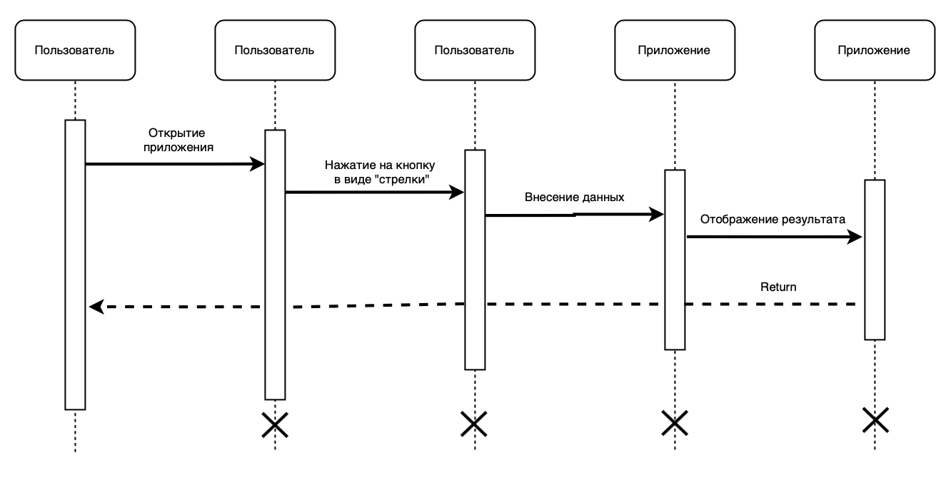

Диаграмма состояний
